Tormentas matrimoniales.

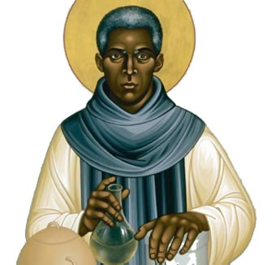

El Beato Martín de Porres (el lego dominicano mestizo, de Lima, muerto en 1639) tenía una hermana casada, Juana, que habitaba fuera de la ciudad. Años después de la muerte del santo varón, relató ella esta historia ante la Comisión Episcopal que recogía datos sobre su vida.

Una noche había tenido una discusión muy seria con su marido, tan seria que no parecía haber más solución que separarse.

Repentinamente se abrió la puerta y entró el Hermano Martín, sosegado y sonriente, cual solía estarlo en sus visitas. Bajo su negro escapulario, se adivinaba un fardo. Como si ya supiera hasta dónde habían llegado las cosas, dijo unas palabras que aligeraron la enrarecida atmósfera. En breves momentos los esposos hicieron otra vez las paces. Entonces Martín deshizo el fardo y sacó unos emparedados, uvas, bizcochos y una botella de vino tinto. Sentáronse en torno a la mesa para celebrar las paces y Martín se quedó toda la noche con ellos.

Al cabo de pocos días Juana encontró a otro de los legos y le contó de qué manera el Hermano Martín les había reconciliado. El lego la miró asombrado. «¿Usted dice que el Hermano Martín se quedó toda la noche en casa de ustedes? Es imposible en absoluto. Servimos juntos en el hospital. Si hubiese salido, yo me habría dado cuenta enseguida. Le aseguro que pasó en la ciudad la noche entera y que estuvimos toda la noche cuidando a los enfermos.»
Pero Juana no estaba menos cierta de haberle tenido en su hogar. En esta ocasión, y en otras, parece ser que Dios concedió al bienaventurado Martín el poder denominado «bilocación», de que han gozado también algunos Santos más: el poder de estar en dos sitios a la vez, como San Juan Bosco y Santa Ursula de Benicassa, de los que hay documentos que lo acreditan.
Ciertamente Dios, cuando alguien se entrega a un servicio especial de amor al prójimo, concede dones portentosos. No son necesarios, porque Dios todo lo puede, pero Dios no repara en milagros sin que tengan explicación natural alguna.
(La fiesta del santo se celebra el 3 de Noviembre)

